云南大学信息学院计算机科学与技术专业
《数据结构》第9章 查找作业 任课教师：孔兵
姓名： 郑广敏 学号： 20191130038 得分：
1. 设有一组关键字{9,01,23,14,55,20,84,27}， 采用哈希函数：H（key）=key mod 7 ，表长为10，用开放地址法的二 次探测再散列方法Hi=(H(key)+di) mod 10(di=1²,2²,3²,…,)解决冲突。要求：对该关键字序列构造哈希表，并计算查找成功的平均查找长度。

标号 | 0 | 1 | 2 | 3 | 4 | 5 | 6 | 7 | 8 | 9
关键字 | 14 | 1 | 9 | 23 | 84 | 27 | 55 | 20
成功时查找次数 | 1 | 1 | 1 | 2 | 3 | 4 | 1 | 2

成功查找的ASL=（1+1+1+2+3+4+1+2）/8=15/8

2. 已知长度为11的表（xal,wan,wil,zol,yo,xul,yum,wen，wim,zi,yon），按表中元素顺序依 次插入一棵初始为空的平衡二叉排序树，画出插入完成后的平衡二叉排序树，并求其在等概率的情况下查找成功的平均查找长度。
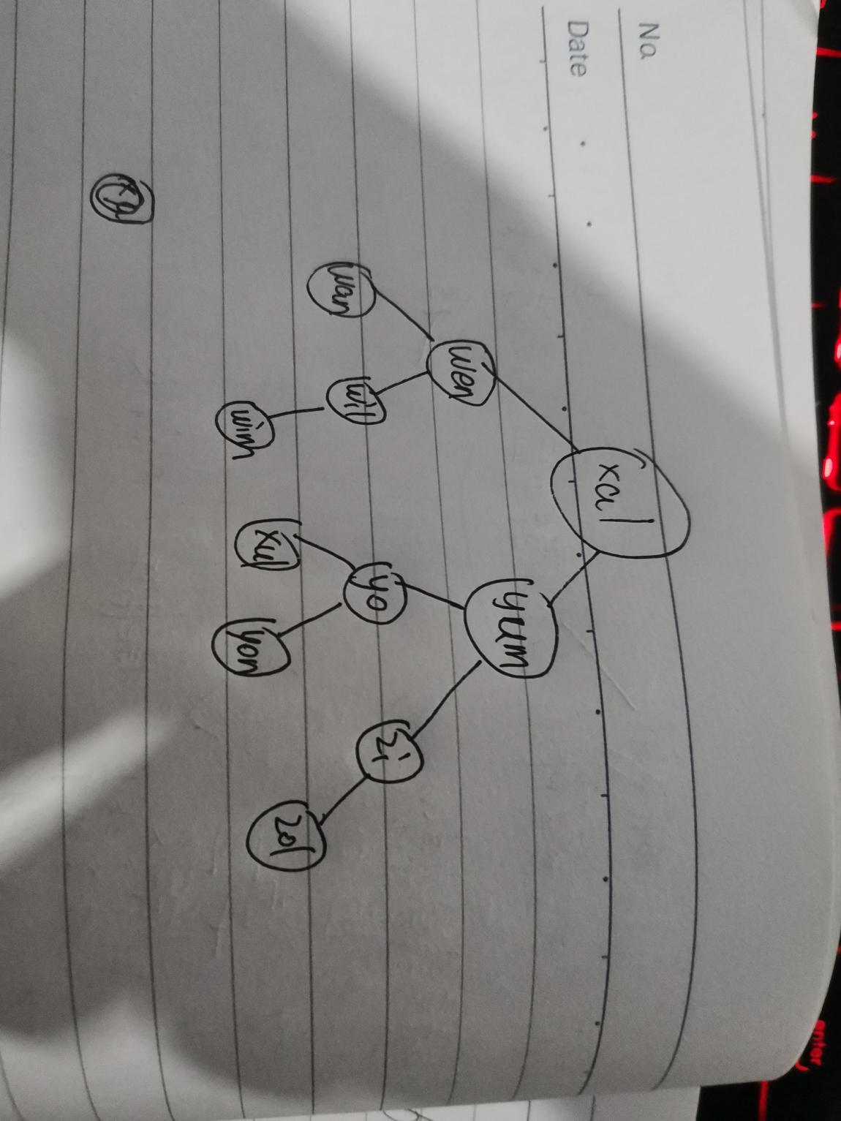

查找成功的ASL=(1+2*2+3*4+4*4)/11=3

3. 输入一个正整数序列（53,17,12,66,58,70,87,25,56,60）， 试完成下列各题。
（1） 按次序构造一棵二叉排序树BS。
(2) 依此二叉排序树，如何得到一个从大到小的有序序列？
（3） 画出在此二叉排序树中删除“66”后的树结构。

(1)
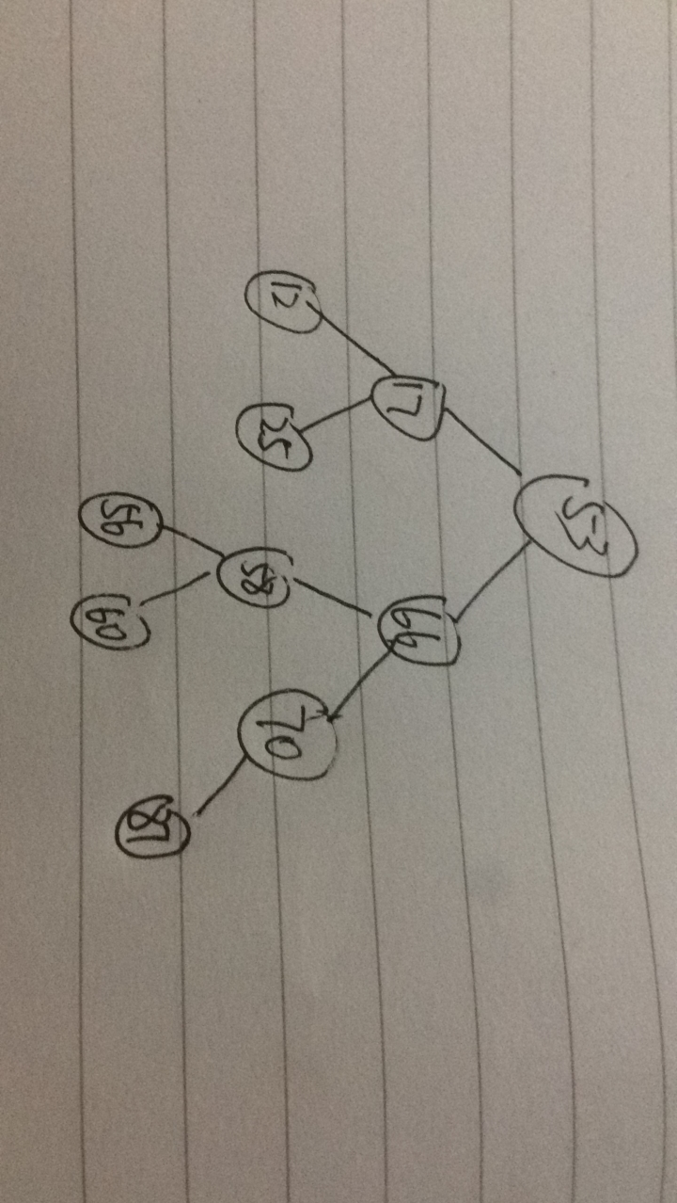
(2)
按照右子树-根-左子树的次序遍历即可得到从大到小的序列

(3)

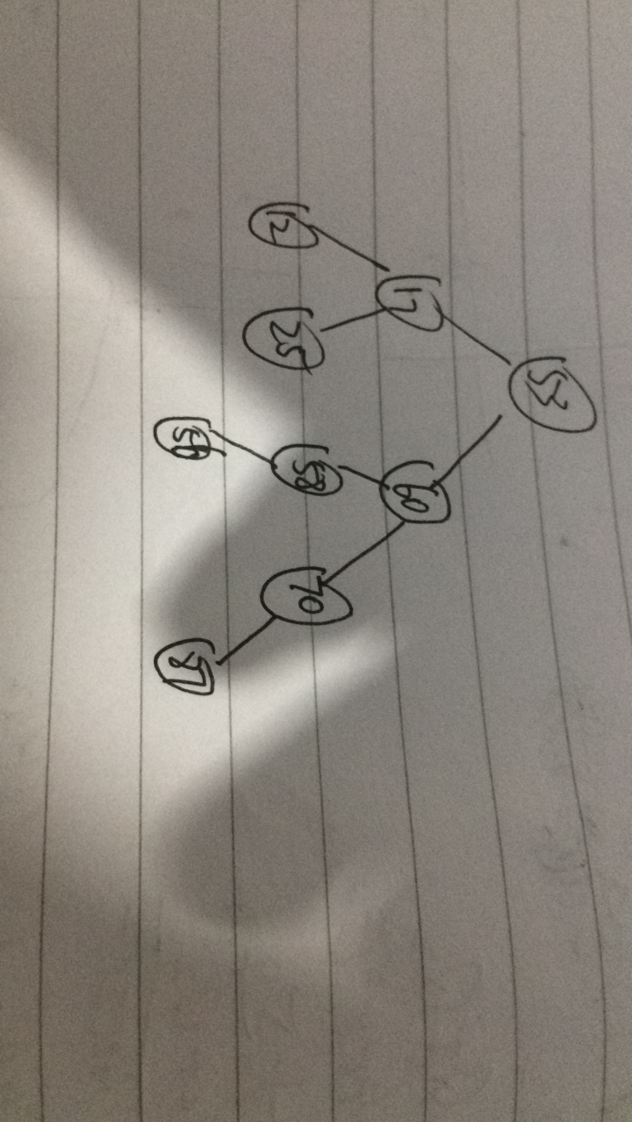

4．请编写一个判别给定二叉树是否为二叉排序树的算法，设二叉树用llink-rlink法存储。

思路：
二叉排序树的左子树的值全部小于根，右子树全部大于根
依据这一点，只需要遍历该二叉树，判断是否所有的结点的左孩子值比他小，右孩子值比他大；

核心代码:
bool check(BSTree root){
if(root==NULL) return true;//树空
if(root->lchild!=NULL){//有左孩子则比较左孩子
if(root->key < root->lchild->key)//左孩子大,返回否
return false;
}
if(root->rchild!=NULL)//有右孩子则比较右孩子
if(root->key > root->rchild->key)//右孩子小,返回否
return false;
if(!check(root->lchild)) return false; //递归左子树
if(!check(root->rchild)) return false; //递归右子树
return true;
}

- 在单链表中，每个结点含有5个正整型的数据元素（若最后一个结点的数据元素不满5个，以值0充），试编写一算法查找值为n（n>0）的数据元素所在的结点指针以及在该结点中的序号，若链表中不存在该数据元素则返回空指针。
思路：遍历查找，遍历结点5个元素，遍历每个结点

定义链表结构如下：
typedef struct node{
int A[5]； //5个整型数据元素
struct node *next；//指向下一结点的指针
}LNode，*LinkList;
定义返回结果结构如下：
typedef struct{
int pos；// 在该结点中的序号
struct node *p；// 结点的指针
}result;

假设链表为带头结点的单链表
核心代码如下：
result* search(LinkList L,int key){
bool is_found=false; //查找成功标志
result ans;
ans.p=NULL;//初始化
LinkList q=L->next;
while(q && is_found==false){//遍历结点
for(int i=0;i<5;i++){//遍历五个元素
if(q->A[i] == key){ //查找成功
is_found=true;
ans.p=q;
ans.pos=i;
break; //记录答案
}
}
q=q->next;
}
if(ans.p==NUll) return NULL;
return ans; //返回答案
}

